Hoofdstuk 16: ***Product- en quotiëntfuncties***

**V1**

**a**  

**b**  

**c** 

**d**  

**e**  

**f** 

**V2**

**a**  en  

**b**  en  

**c**  

**d**  

**e**  en  

**f**  en  

**V3**

**a**  **b** 

 

 In (25, -25) is de helling 0.

**V4**

**a**  **b** 

 

**c**  **d** afgeleide: zie V2b

 

**V5**

**a** 



**b** Voor  is er sprake van een minimum van 

**V6**

**a** 



**b** 



Voer in:  en  intersect: 

**Product- en quotiëntfuncties**

**1**

**a** 



**b**

**c** 



**2**

**a**  **b** 

 

**c**  **d** 

 

**3** Ze vergeet te kijken naar het domein: 

 dus  valt buiten het domein en is dus geen nulpunt.

**O4**

**a** 

**b**  **c**  bestaat niet

 **d** die voldoen wel.

**e**  **f** 

 

**g**  **h** 

 

**4**

**a**  **b** 

 

**c**  **d** 

 

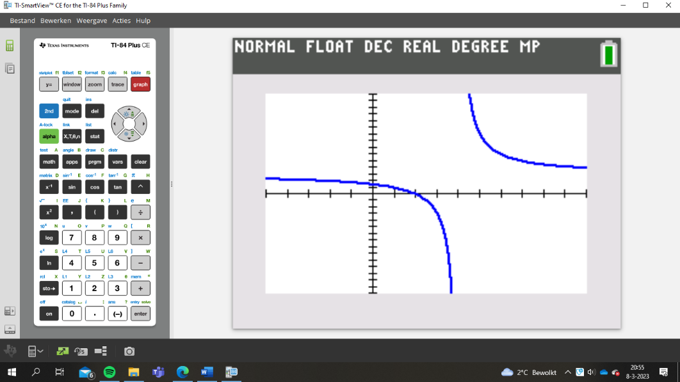

**5**

**a**

**b**  geeft , dan bestaat de functie niet

**c** 



**d** de teller is 0 en de noemer is -2

**6 *een breuk is gelijk aan 0 als de teller gelijk is aan 0 en de noemer niet***

**a**  **b**  **c**  **d** 

   

**O7**

**a**  **b**  **c** voor 

 

**d** verticale asymptoot: 

**7 *een verticale asymptoot als de noemer 0 is maar de teller niet***

**a**  **b**  **c**  **d** 

   



**8**

**a**  **b** 

 

**U1** 

 gaat door (0, 0), dus  geeft 



**U2**

**a** 



**b** 

**c** Voor grote waarden van x wordt  vrijwel gelijk aan 0. De grafiek van f komt op den duur steeds dichter bij de lijn .

**Limieten en horizontale asymptoten**

**9**

**a** 

 verticale asymptoot: .

**b** als *x* heel erg groot wordt, wordt de noemer heel erg groot en de breuk nadert dan naar 0.

**c** horizontale asymptoot: 

**10**

**a** voor grote waarden van *x* wordt  ook heel erg groot. De breuk nadert naar 0.

**b** voor grote waarden van *x* wordt  heel erg groot. De breuk  nadert dan naar 0 en de formule nadert dan naar 12.

**11**

**a** de grafiek van *f* heeft een horizontale asymptoot: .

**b** de grafiek van *f* heeft een horizontale asymptoot: .

**12**

**a**  **b**  **c** 

**d**  **e**  **f** 

**13**

**a**    

 en 

**b** teller en noemer delen door *x*

**c**  **d** 

**e** horizontale asymptoot: 

**O14**

**a** teller en noemer gedeeld door .

**b**  **c** 

**d** horizontale asymptoot: 

**14**

**a**   H.A.: 

**b**   H.A.: 

**c**   H.A.: 

**d**   H.A.: 

**15**

**a**  en deze limiet bestaat niet want de noemer nadert naar 0 terwijl de teller naar 6 nadert, dus de breuk wordt heel erg groot.

**b** De limiet voor  bestaat ook niet om dezelfde reden.

**c** 

 De teller is voor  ongelijk aan 0 dus  is de verticale asymptoot.

**d.** klopt.

**O16** ***alternatief en in mijn ogen beter***: 

**a** 

**b** De teller nadert naar 5 en de noemer naar 0. De breuk wordt dan hel erg groot.

**c**  bestaan niet

**d** dat is dan logisch lijkt me.

**16**

**a**  horizontale asymptoot: 

**b** de hoogste macht van *x* in de teller is groter dan de hoogste macht van *x* in de noemer, dus de grafiek van *g* heeft geen horizontale asymptoot.

**c**  horizontale asymptoot: 

**d**  H.A.: 

**17**

**a** de exponentiële functies zijn, als , toenemend stijgende functies.

Deze grafieken hebben een horizontale asymptoot: 

**b**  als 

**18**

**a**  **b** 

**c**  **d** 

**U3**

**a** 

horizontale asymptoot:  en verticale asymptoot: 

**b**  en 

horizontale asymptoot:  en  Geen verticale asymptoot.

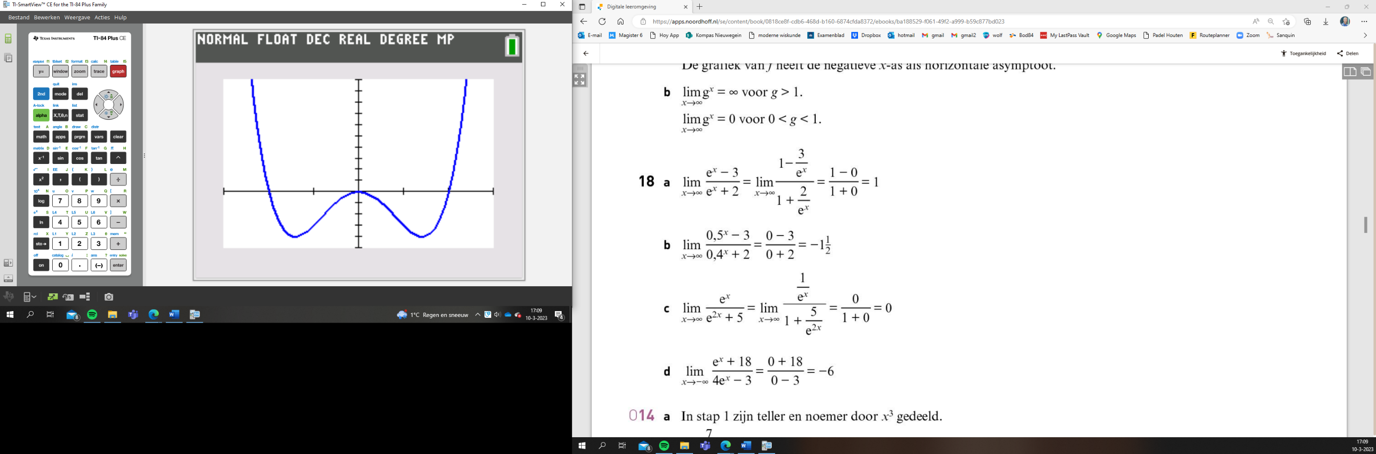**Productregel**

**19**

**a**

**b** de afgeleide van  en  is 2*x*

**c** De afgeleide van Floris is voor alle

waarden van *x* groter of gelijk aan 0.

Dat zou betekenen dat de grafiek van *f*

stijgend is.

**d** 



**20**

**a** -

**b $\frac{∆O}{∆x}=\frac{∆l∙b+l∙∆b+∆l∙∆b}{∆x}=\frac{∆l∙b}{∆x}+\frac{l∙∆b}{∆x}+\frac{∆l∙∆b}{∆x}=b∙\frac{∆l}{∆x}+l∙\frac{∆b}{∆x}+∆l∙\frac{∆b}{∆x}=b∙\frac{∆l}{∆x}+\left(l+∆l\right)∙\frac{∆b}{∆x}$**

**c** 

**d** klopt.

**21**

**a** 



**b** 



**c** 

**d** 

**e** 

**22**

**a** 

**b** 



**O23**

**a** *f* is een product van de functies  en . En h(x) is een geschakelde functie van  en 

**b**  **c** 

**d** 

**23**

**a** 

**b** 

**c** 

**d** 

**e** 



**f** 

**24**

**a** 

**b** 



**c** 



**O25**

**a**  **b** 

**c**  **d** ja want 

**e** 



**f** 

**g** 

**h** 

**25**

**a** 

**b** 

**c** 

**26**

**a** 



**b** 





**c** 



**27**

**a**  **b** 

 

(0, 0) en 

**c** horizontale asymptoot: 

**d** 



**U5** 



**U6**

**a** , dus 

**b** 



**c** dan nadert *f*(*x*) naar 1; het punt (0, 1) is een asymptotisch punt.

**Quotiëntregel**

**28**

**a**/**b** 



**29**

**a**/**b** 



**c** Ja!

**30**

**a** 

**b** 

**c** 

**d** 

**O32**

**a** productregel voor de afgeleide van de teller en de kettingregel voor de afgeleide van .

**b** de afgeleide van  is 

**c** 

**d** 



**e** 



**f** 

**g** 

**h** 

**32 *wat een verschrikkelijke opgaven!***

**a** 



**b** 



**c** 

**d** 

**33**

**a** 



**b** 

**c** , dus de raaklijn in (0, 0) wordt 

**d** 



De extreme waarden zijn: -*e* (minimum) en  (maximum)

**34**

**a**. 

**b** 



De extreme waarden zijn  (minimum) en  (maximum)

**c** 



**d** 



**35**

**a** 

**b** 

 en 

**36**

**a** dan moet gelden:  en 

 en , dus de grafieken raken elkaar in (1, -2)

**b**  

 

**37**

**a** 

**b** 

**c** 

 

**U7**

**a** Omdat voor grote waarden van *x* de grafiek van *f* vrijwel gelijk is aan de lijn *l*.

**b** 



**c** het verschil tussen de grafiek van *f* en de lijn  is op den duur 0. Het verschil tussen de grafiek van *f* en de lijn  is dan op den duur gelijk aan *b*.

**d** 



Scheve asymptoot: 

**Gemengde opdrachten**

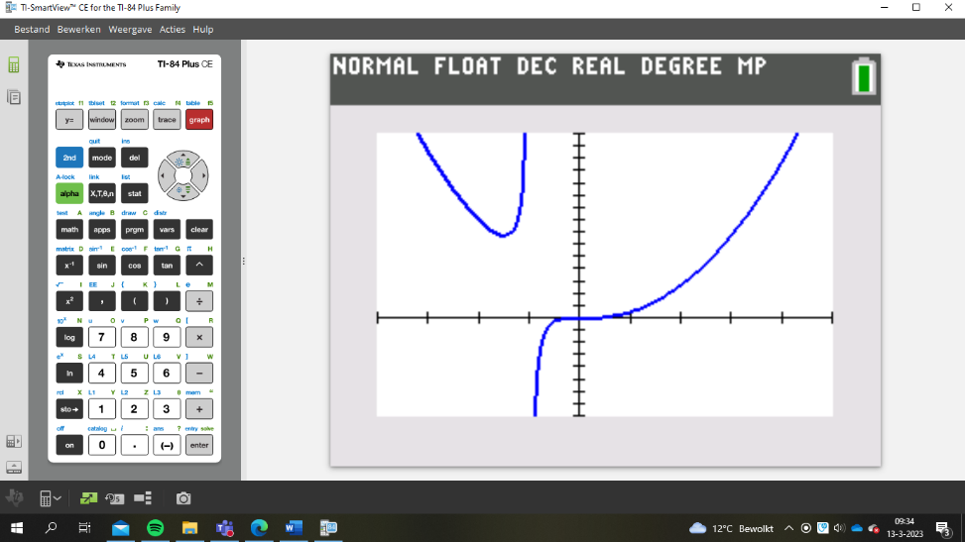**38**

**a**

**b** 







Buigpunt: (0, 0)

**39**

**a**  ook  H.A.: 

**b**  H.A.: 

**c**  H.A.: 

 H.A.: 

**d** 

 horizontale asymptoot: 

 horizontale asymptoot: 

**40**

**a** 

Dan passen de overeenkomstige zijden in een verhoudingstabel: 

  

**b**  is de verticale asymptoot: Als *A* het punt *P* nadert, gaat het punt *B* heel erg

naar boven.

 is de horizontale asymptoot: Als *A* heel ver naar rechts komt te liggen, nadert punt *B* naar *R*.

**c** 

**d** Als *A* in de buurt ligt van punt *P* is de oppervlakte heel erg groot (*B* ligt dan hoog op de *y*-as), en als punt *A* heel ver naar rechts ligt, is de oppervlakte ook weer heel erg groot.

**e** 



Oppervlakte is minimaal als *A*(2, 0) en *B*(0, 4).

**41**

**a** 

**b** Je mag *f*(*x*) alleen zo schrijven zolang . De grafiek van *f*(*x*) is gelijk aan de grafiek van *g*(*x*) behalve voor . Daar bestaat de grafiek van *f* niet. De grafiek van *f* heeft een perforatie (gaatje) in (-3, 6)

**42** Stroomopwaarts is de snelheid van Kjell ten opzichte van het vasteland  m/s en stroomafwaarts is die snelheid  m/s. De tijd die de zwemmer over zijn zwemtocht doet is: 





*T* is minimaal (*T’* is altijd positief, *T* is stijgend) als  (in stilstaand water!).

**43**

**a**  **b** 

 

**c** domein: 



Als  dan is er één nulpunt.

Als  of  vallen er twee nulpunten samen ( resp. ): twee nulpunten.

Als  zijn er drie nulpunten. En voor  vervalt het nulpunt  vanwege het domein en zijn er dus twee nulpunten.

**Samenvatting**

**S1**

**a**  **b** 

 

**S2**

**a**  **b** 

 

**S3**

**a** De grafiek van *f*(*x*) heeft een horizontale asymptoot: 

**b** De grafiek van *f*(*x*) heeft een horizontale asymptoot: 

**S4**

**a** 

**b** 

**c**  bestaat niet

**d** 

**S5**

**a**  

**b** 

**S6**

**a** 

**b** 

**c** 

**d** 

**S7**   en , dus *f* en *g* raken.



**Test jezelf**

**T1**

**a** 



**b**

**c** alleen  en  zijn nulpunten van *g*.  valt buiten het domein.

**d** -

**T2**

nulpunten: vert. asymptoot hor. asymptoot

**a**   

  

**b**   

  geen hor. asymptoot

**c**   

  

**d** 

  

geen oplossingen  

**T3**

**a** 

**b** 

**c** 

**d** 

**T4**

**a** 



**b** *P* ligt op de *y*-as en is maximaal 32: 

**c** 

**d** 



De oppervlakte is maximaal 256.

**T5**

**a** 

**b** 

**c** 

**d** 



**T6**

**a**  , dus de grafieken raken elkaar in (0, 0)



**b**  

 

**T7**

**a**  **c** 

 

**b** Verticale asymptoot:  en een horizontale asymptoot: .

**c** De extreme waarde is ; het gaat hier om een maximum.

**T8**

**a** 



**b**  

 

**T9**

**a** Voor grote waarden van *t* (op den duur) geldt:  mol

**b** 

**c** Voor grote waarden van *t* gaat de reactiesnelheid naar 0 mol/minuut

**T10**

**a** 



**b** 

**c** 



Het vermogen is maximaal 7,2 watt bij een uitwendige weerstand van 5 ohm.

**Extra oefening**

**E1**

**a**  horizontale asymptoot: 

**b**  horizontale asymptoot: 

**c**  horizontale asymptoot: 

**E2**

**a**  

**b** 

**c** 

**d** 

**E3**

**a** 

**b** 

**c** 

**d** 



**E4**

**a**  en 

 en  dus *f* en *g* raken elkaar in 

**b**  

 

De grafieken raken elkaar in (-1, 1) en (1, 1)

**E5**

**a**  **b** 

 

**c**  **d** 

 

**E6**

**a**  vert. asymptoot

 

**b**  geeft 

geen vert. asymptoot

**c**  geeft  geen verticale asymptoot

**d** geen nulpunten en verticale asymptoot: 

**E7**

**a**  

de extreme waarden zijn 400 (minimum) en 720 (maxima)

**b** 



De extreme waarde is 24 (maximum) en een randextreme 0

**E8**

**a** 

**b** 



**E9**  en 

 

 

De grafieken raken elkaar in .

**E10 *Bah, wat een opgave!***

**a**

**b** Horizontale asymptoot: 



**c** De grafiek snijdt de horizontale as in , maar komt voor grote waarden van x weer in de buurt van . Dus is er ergens rechts van punt *P* een maximale waarde.

rechts van het maximum is er een buigpunt.

**d** 







 als .

B(4, )

**e**  heeft geen oplossingen of  als 

  